Bilag til årsplan for det lokale miljøarbejde i Indre By og på Christianshavn - 2021

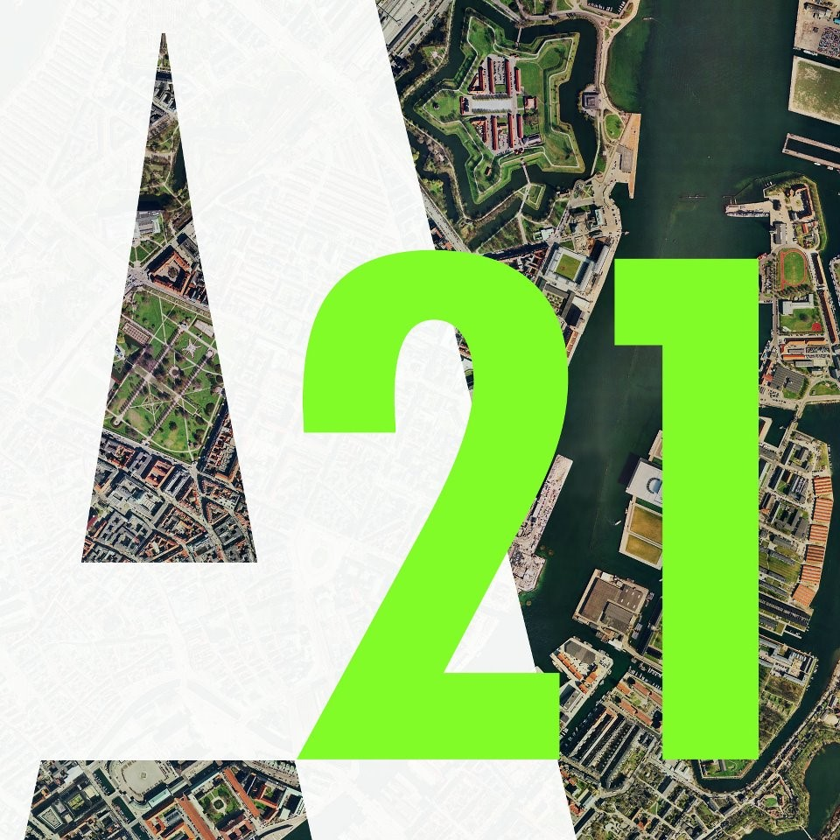

Miljøpunkt Indre By & Christianshavn har med årsplan for det lokale miljøarbejde i 2021 (med et perspektiv frem til og med 2022) skitseret en række projekter i de to bydele Indre By og Christianshavn. Kommunikation, synlighed og netværk indgår som en naturlig del af hver af de fire temaer.
Projekterne omhandler indsatser inden for områderne:
- Mere genbrug og lokaliteter til sortering
- Grøn by, klimatilpasning, bæredygtighed
- Renere luft i byen og mindre CO₂
- Mindre støj i byen

Planen er opdelt tematisk i projekter, som både er projekt- og procesorienterede. Planen skal samtidig ses som en helhedsorienteret plan, hvor der sigtes efter at skabe synergier mellem projekterne. Vi forventer en inkluderende, social indsats, spredt ud over flere kvarterer i Indre By og på Christianshavn. Projekter med fokus på mere grønt i byen forventes at indvirke positivt på luftforureningen. Mere information om luftforurening og kilder hertil kan medvirke til øget, lokalt fokus på grøn mobilitet, cykling og grøn varelevering. Grønne facader og grønne rum/torve forventes også at kunne sætte fokus på biodiversitet, gerne koblet til klimatilpasning og mulighed for brug af regnvand til vanding. Flere muligheder for sortering af affald til genanvendelse og ressourceudnyttelse sikrer mere bæredygtig affaldshåndtering samt fokus på direkte genbrug og byttefaciliteter. Ny læring om affald, ressourcer og spild, sammen med børn, unge, voksne og studerende kan åbne for mere samskabelse og grøn omstilling i lokalområderne. Samlet set er det ambitionen, at indsatserne vil medvirke til at bearbejde holdninger og skabe en mere bæredygtig adfærd i bydelene.

Vision og mission
Miljøpunkt Indre By & Christianshavn vil skabe grundlag for bedre livskvalitet, sundhed og miljø for dem, som bor og arbejder i byen. Vores mission er at skabe fokus på nye veje til grøn omstilling i Indre By og på Christianshavn – inden for miljø, klima, natur, affald/ressourcer og grøn mobilitet – hvor det giver mening lokalt og kommunalt, på tværs af mål og indsatser. Vi vil betragtes som en faglig og kompetent samarbejdspartner, som er vedkommende – i NGO-arbejde. Miljøpunktet vil engagere, inspirere og bruges fagligt til bedre miljø og mere bæredygtighed i Indre By og på Christianshavn – ikke på egne vegne, men på vegne af lokale borgere og erhverv. Inden for hvert fokusområde er det vores mission, at vores indsatser skal medvirke til en adfærdsbearbejdning, der på længere sigt kan føre til en adfærdsændring.

Synlighed og faglighed i det lokale miljøarbejde
Ud over de konkrete indsatser giver Miljøpunktet faglig sparring til Indre By Lokaludvalg, Christianshavns Lokaludvalg, arbejdsgrupper, borgere og erhverv i de to bydele, samt udlåner luftmåler, støjmåler, ladcykel mm. til lokale borgere og folk som arbejder i Indre By og på Christianshavn.
Vi samler viden og formidler resultater baseret på mange års arbejde for et bedre, lokalt miljø og mere bæredygtige bydele. Vi kan nå langt gennem projekter og digital formidling, men den lokale involvering kommer også ved at mødes med beboere og erhverv, dér hvor de færdes, bor og arbejder; ansigt til ansigt.
Synlig, involverende og nærværende dialog i lokalområderne giver lokal værdi og er med til at vi sammen udvikler de indsatser, som Miljøpunktet arbejder med.

Vi formidler, motiverer og inspirerer gennem nyheder, nyhedsbreve, hjemmeside, sociale medier, presse og inspirationsmateriale, hvor vi løbende formidler status og resultater af det lokale miljøarbejde samt aktuelle nyheder til gavn for det lokale miljø.

Driftsstøtte og økonomi
Miljøpunkt Indre By & Christianshavn er finansieret af driftsstøtte fra Indre By Lokaludvalg, Christianshavns Lokaludvalg og Københavns Kommune. I udvalgte projekter søges lokaludvalgets puljemidler samt hel eller delvis støtte fra kommunale og eksterne puljer og fonde. Ud over ressourcer og økonomi til projekter og projektledelse kommer ressourcer i form af frivillige og studerende, som ikke er opgjort økonomisk. Indsatserne i planen fordeles mellem de to geografiske områder Indre By og Christianshavn i forhold til driftsstøtten fra Indre By Lokaludvalg og Christianshavns Lokaludvalg i størrelsesordenen 6/7 og 1/7, og spredt ud i så mange kvarterer som muligt.

Hvem er Miljøpunkt Indre By & Christianshavn?
Miljøpunkt Indre By & Christianshavn er en selvejende fond med egen bestyrelse, en centerleder og et antal projektledere, projektmedarbejdere samt studerende og praktikanter, afhængigt af projekter og muligheder for finansiering. Miljøpunktet understøtter og udvikler det lokale miljøarbejde sammen med: Indre By Lokaludvalg, Christianshavns Lokaludvalg, lokale borgere, erhverv, frivillige, institutioner, universiteter, lokale organisationer, foreninger og Københavns Kommune. Vi arbejder med tværgående projekter og samarbejde dér, hvor vi kan sikre dialog og udvikling inden for miljø og bæredygtig omstilling. Vi arbejder ud fra et lokalt perspektiv og lokale indsatser, men udvikler i samarbejde med andre herunder miljøpunkter og netværk i København.

Ud over at være et center som bidrager med viden og faglig sparring til lokale borgere, foreninger, institutioner, erhverv og lokaludvalg, arbejder vi også projektorienteret – fra projektidé til gennemførsel og afrapportering. Vi arbejder buttom up og involverer altid lokale interessenter, netværk og relevante samarbejdspartnere for at sikre lokalt ejerskab, faglighed, kvalitet samt grundlag for samskabelse og værdi i projekterne. Gennem proces, facilitering af og dialog med lokale og netværk skaber vi grundlag for at udvikle og formidle miljøarbejdet i bydelene.

Hertil kommer bistand til lokaludvalg og arbejdsgrupper i form af høringssvar og faglige input inden for de fire temaer.

Enkelte indsatser i planen er i det følgende markeret med gråt. Det omfatter indsatser med blandt andet frivillige, studerende, tværgående samarbejde og kan involvere ressourcer/midler ud over driftsstøtte.
FN’s verdensmål for bæredygtig udvikling indeholder 17 verdensmål og en lang række delmål.
Der er i planen søgt indarbejdet et langsigtet perspektiv for bæredygtig udvikling - på lokalt niveau, med afsæt i Københavns Kommunes strategier, planer og handlingsplan for FN’s verdensmål og delmål. Årsplanen arbejder med konkrete indsatser inden for 9 af de 17 mål. I bilag til årsplanen fremgår, for hvert af de fire indsatsområder, hvilke mål og delmål, vores indsatser bidrager til. Mål 17 om ”Partnerskaber for handling” er gennemgående for alle indsatser – mere hvordan og mindre hvorfor.

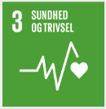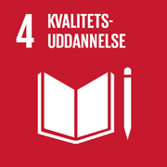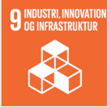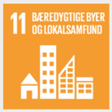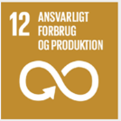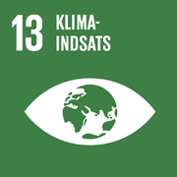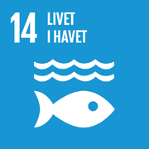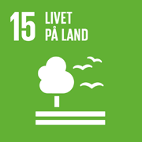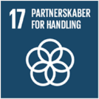

Se mere i bilag til årsplanen eller løs om om alle verdensmålene på: https://www.verdensmaalene.dk/fakta/verdensmaalene
samt

- Mere direkte genbrug og sortering – vision og verdensmål

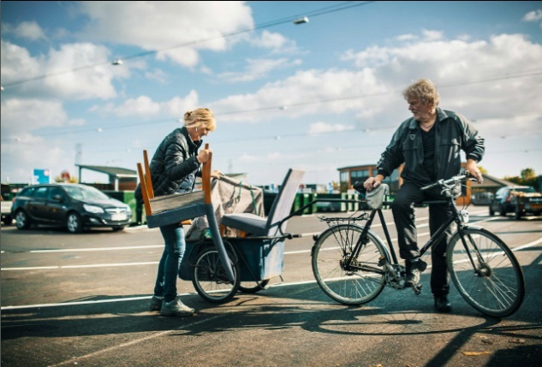
Vision: Affald er en ressource. Men det forudsætter, at vi gør op med en ”smid væk”-mentalitet og i stedet kan se potentialer i ting, som vi i dag anser for udtjente og ville smide ud. Det bæredygtige i at genbruge er at skabe nye vaner og bevidst tage afstand fra brug-og-smid-væk-mentaliteten.

Miljøpunktet støtter op om Københavns Kommunes øgede kildesortering og ønsker at være med til at formidle og vejlede om at sortere mere affald til genbrug for husholdningerne i bydelene. Det skal være tilpasset ejendomme med små gårde i Indre By og på Christianshavn, herunder sortering og multifunktionelle løsninger i det offentlige rum. Øget kildesortering af affald til genanvendelse handler også om at skabe de gode vaner og opbevaringsmuligheder i hjemmet. Der skal samtidigt sættes fokus på at etablere lokale bytte-fællesskaber for private og erhverv.

Sortere, bytte og sælge ”affald” - med genanvendelse for øje - skal være en naturlig del af hverdagen
– vi skal tro på, at det nytter!

1.1 Indsatsen bidrager til følgende verdensmål og delmål for bæredygtig udvikling:
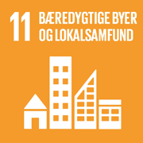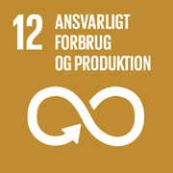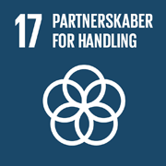
4.7 Inden 2030 skal alle elever have tilegnet sig den viden og de færdigheder, som er nødvendig for at fremme en bæredygtig udvikling, herunder bl.a. gennem undervisning i bæredygtig udvikling og en bæredygtig livsstil, menneskerettigheder, ligestilling mellem kønnene, fremme af en fredelig og ikkevoldelig kultur, globalt borgerskab og anerkendelse af kulturel mangfoldighed og af kulturens bidrag til en bæredygtig udvikling.

11.6 Inden 2030 skal den negative miljøbelastning pr. indbygger reduceres, herunder ved at lægge særlig vægt på luftkvalitet og på kommunal og anden affaldsforvaltning.

12.2 Inden 2030 skal der opnås en bæredygtig forvaltning og effektiv udnyttelse af naturressourcer.

12.5 Inden 2030 skal affaldsmængden væsentligt reduceres gennem forebyggelse, reduktion, genvinding og genbrug.

13.3 Forbedre undervisning, viden, og den menneskelige og institutionelle kapacitet til at modvirke, tilpasse, begrænse skaderne og til tidlig varsling af klimaændringer.

14.1 Inden 2025, skal alle former for havforurening forhindres og væsentligt reduceres, især forurening forårsaget af landbaserede aktiviteter, herunder havaffald og forurening med næringsstoffer.

17.17 Tilskynde til og fremme effektive offentlige partnerskaber, offentligt-private partnerskaber og
civilsamfundspartnerskaber, som bygger på erfaringer og ressourcestrategier fra partnerskaber.

- Grøn By, klimatilpasning og bæredygtighed

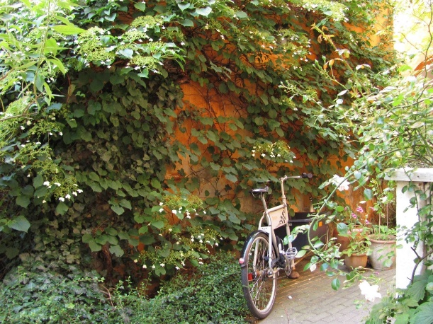
Vision: Godt miljø, klima og bæredygtighed handler om mere end bare renere luft og mindre støj. Hos Miljøpunktet arbejder vi med at fremme flere grønne åndehuller rundt om i Københavns til tider lidt grå gader og nøgne facader. Det giver byen kvalitet og medvirker til gladere og sundere borgere, som vil opleve og færdes i grønne omgivelser.
Ved at danne grønne oaser i byen skabes der levesteder for både dyr og planter, hvilket bidrager til en øget biodiversitet. Brugen af planter i vores tætbebyggede hovedstad handler om at udnytte deres naturlige egenskaber til at løse forskellige miljø- og klimamæssige udfordringer. Træer, grønne tage, facadebeplantninger, LAR-løsninger og andet grønt bidrager til nedkøling af byen og vil samtidig opsuge regnvand eller forsinke dets vej til kloakken, så belastningen af denne mindskes. Mere grønt i byen hjælper også med at optage CO₂ og andre forurenende partikler fra luften. Mere grønt er en nødvendighed i fremtiden - også lokalt!

2.1 Indsatsen bidrager til følgende verdensmål og delmål for bæredygtig udvikling:

11.3 Inden 2030 skal byudvikling gøres mere inkluderende og bæredygtig og kapaciteten skal øges til en inddragende, integreret og bæredygtig boligplanlægning og styring i alle lande.
11.6 Inden 2030 skal den negative miljøbelastning pr. indbygger reduceres, herunder ved at lægge særlig vægt på luftkvalitet og på kommunal og anden affaldsforvaltning.
11.7 Inden 2030 skal der gives universel adgang til sikre inkluderende og tilgængelige grønne og offentlige rum, især for kvinder og børn, for ældre mennesker og for personer med handicap.
12.8 Inden 2030 skal det sikres, at mennesker alle steder har den relevante information og viden om bæredygtig udvikling og livsstil i harmoni med naturen.

13.3 Forbedre undervisning, viden, og den menneskelige og institutionelle kapacitet til at modvirke, tilpasse, begrænse skaderne og tidlig varsling af klimaændringer.

15.5 Tage omgående og væsentlig handling for at begrænse forringelsen af naturlige levesteder, stoppe tab af biodiversitet og inden 2020 beskytte og forhindre udryddelse af truede arter

17.17 Tilskynde til og fremme effektive offentlige partnerskaber, offentligt-private partnerskaber og
civilsamfundspartnerskaber, som bygger på erfaringer og ressourcestrategier fra partnerskaber.

3. Renere luft i byen og mindre CO₂

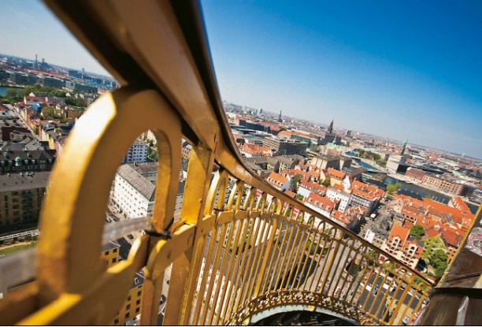
Vision: København har masser af liv. Her bor mennesker og drives erhverv, og her kommer mange besøgende. Ud over fra biler, lastbiler, skibe, brændeovne og kraftvarmeværker kommer der også forurening fra vejarbejder, byggepladser og lignende. Kemiske stoffer og partikler i luften skader både mennesker og miljø og er en udfordring for københavnernes sundhed og livskvalitet. Vi arbejder for en renere luft til dem som bor og arbejder her.

Vi sætter fokus på luftforureningen i byen, på grøn mobilitet og kollektiv trafik frem for forurenende biler og havnebåde i bydelene. Mange private og erhvervsdrivende kan allerede i dag erstatte bilen med en cykel, alternativt en ladcykel. Det kan dog være en dyr investering, og det er svært at ændre transportvaner. For at undgå kaos med flere cykler i Københavns gader er vi sammen nødt til at tænke i nye baner.

Her er deleordninger - også for ladcykler - en mulighed. Deleordninger for almindelige cykler og biler er allerede en mulighed og ladcykler til specielt børnefamilier allerede langt fremme. Vi vil gerne i samarbejde med erhvervet og deres organisationer i Indre By & på Christianshavn, arbejde for at erhvervet får kendskab til og motiveres til at se på muligheder og få erfaringer ved grøn mobilitet. Miljøpunktet kommer med forslag til løsninger på udfordringer sammen med lokale m.fl.

3.1 Indsatsen bidrager til følgende verdensmål og delmål for bæredygtig udvikling:

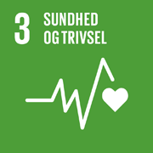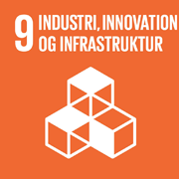
3.9 Inden 2030 skal antallet af dødsfald og sygdomme som følge af udsættelse for farlige kemikalier samt
luft-, vand- og jordforurening og kontaminering væsentligt reduceres.
9.1 Der skal udvikles god kvalitet, pålidelig, bæredygtig og robust infrastruktur, herunder regionale og grænseoverskridende infrastruktur, for at støtte den økonomiske udvikling og menneskelige trivsel, med fokus på fornuftig og lige adgang for alle.
11.3 Inden 2030 skal byudvikling gøres mere inkluderende og bæredygtig og kapaciteten skal øges til en inddragende, integreret og bæredygtig boligplanlægning og styring i alle lande.
11.6 Inden 2030 skal den negative miljøbelastning pr. indbygger reduceres, herunder ved at lægge særlig vægt på luftkvalitet og på kommunal og anden affaldsforvaltning.

12.2 Inden 2030 skal der opnås en bæredygtig forvaltning og effektiv udnyttelse af naturressourcer.

13.3 Forbedre undervisning, viden, og den menneskelige og institutionelle kapacitet til at modvirke, tilpasse, begrænse skaderne og tidlig varsling af klimaændringer.

17.17 Tilskynde til og fremme effektive offentlige partnerskaber, offentligt-private partnerskaber og
civilsamfundspartnerskaber, som bygger på erfaringer og ressourcestrategier fra partnerskaber.

4. Mindre støj i byen
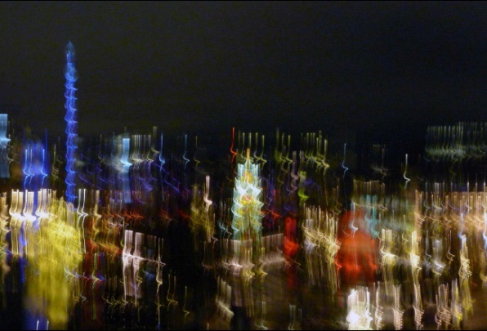
Livet i Indre By og på Christianshavn byder på mange oplevelser, nærhed og et fantastisk kulturliv – alt sammen inden for kort afstand. Samtidigt er de mange events/arrangementer, nattelivet, biltrafik, levering af varer til butikker og afhentning af affald fra både erhverv og private alle kilder til støj. Miljøpunktet sætter sammen med lokale borgere og erhverv fokus på behovet for En by i balance (fra kommunens planstrategi) – en by med plads til både et aktivt by- og kulturliv og et sted, hvor folk bor og lever. Bliver vi bevidste om effekterne af støj og vibrationer, og hvad det gør ved vores sundhed, og mulighed for “de mere stille udfoldelsesmuligheder”, kan vi sammen gøre noget ved det – borgere, erhverv og besøgende. Miljøpunktet ønsker endvidere større fokus på “stille steder”.

4.1 Indsatsen bidrager til følgende bæredygtighedsmål og delmål
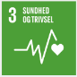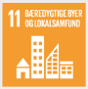
For verdensmål 3. SUNDHED & TRIVSEL, gælder det overordnet mål, om at sikre et sundt liv for alle og fremme trivsel for alle aldersgrupper.
11.3 Inden 2030 skal byudvikling gøres mere inkluderende og bæredygtig og kapaciteten skal øges til en inddragende, integreret og bæredygtig boligplanlægning og styring i alle lande.
11.6 Inden 2030 skal den negative miljøbelastning pr. indbygger reduceres, herunder ved at lægge særlig vægt på luftkvalitet og på kommunal og anden affaldsforvaltning.

17.17 Tilskynde til og fremme effektive offentlige partnerskaber, offentligt-private partnerskaber og civilsamfundspartnerskaber, som bygger på erfaringer og ressourcestrategier fra partnerskaber.

